Внеклассное занятие с социальными партнерами
МКОУ СОШ №1 г. Дубовка

19.11.2018г. в 3 «В» классе МКОУ СОШ №1 г. Дубовка в проведено внеурочное занятие на тему «Что такое патриотизм?».
Занятие подготовила студентка четвертого курса педагогического колледжа Лозовая Е. под руководством методиста колледжа Ведерниковой Г.В. и учителя начальных классов Капустиной М.И.
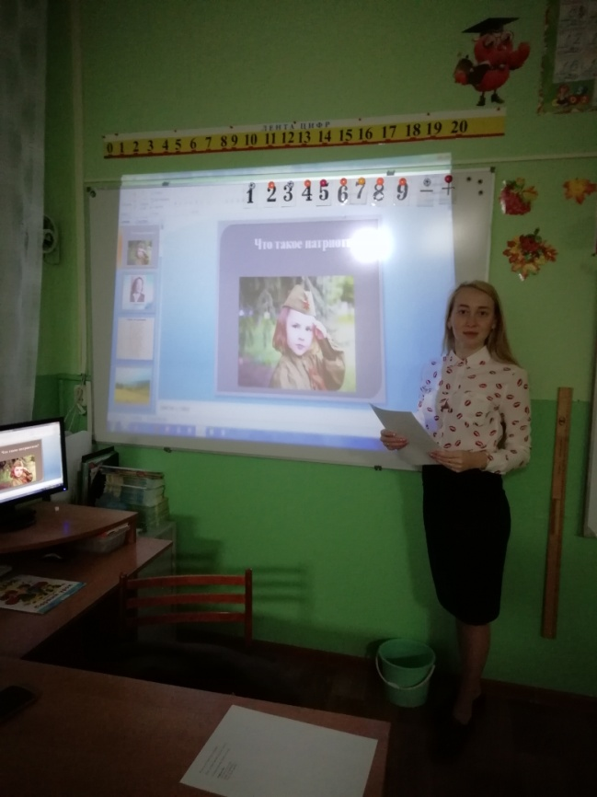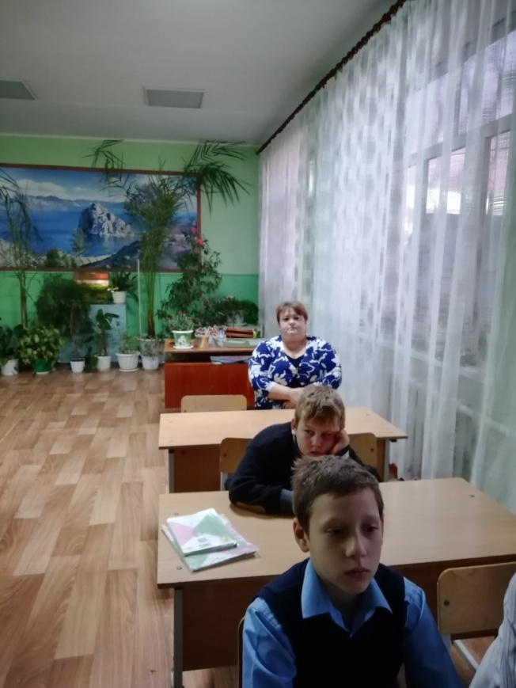
Материал для занятия подбирался в соответствии с психологическими особенностями детей этого возраста.

Во время занятия учащиеся узнали много нового о нашем государстве, о нашей великой стране, о героях Великой Отечественной войны, одержавших победу над врагом, и самое главное, что такое патриотизм, и считают ли они себя настоящими патриотами своей Родины.
Обучающиеся рассказали о воспоминаниях их прабабушек и прадедушек, участвовавших в боевых действиях.

Очень интересными для детей были физминутка и упражнения.
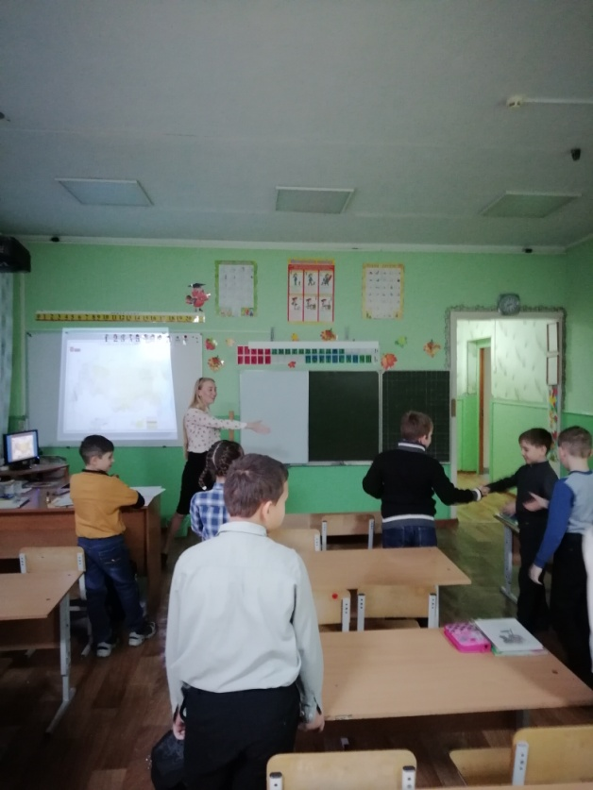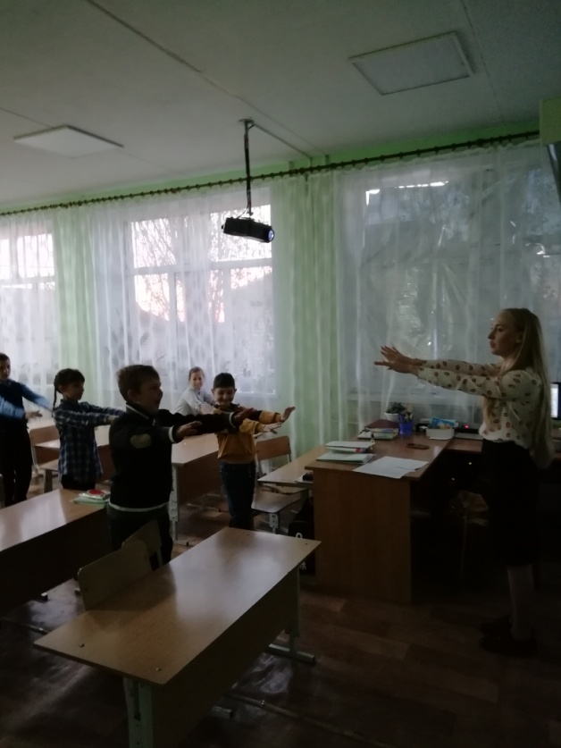
В конце урока, учащиеся активно отвечали на вопросы по изученному материалу.
Занятие способствовало развитию у обучающихся патриотических чувств, доброму отношению друг к другу и окружающему миру.

